Дата: 23.10. 21

Клас: 3 – Б ( І група )

Предмет: Українська мова

Вчитель: Лисенко О. Б.

Тема: **Спостерігаю за чергуванням приголосних у коренях слів**

Мета: вчити спостерігати за чергуванням приголосних у корені слів; удосконалювати навички звуко-буквеного аналізу; виховувати повагу до рідної мови, до традицій своєї країни.

**Хід уроку**

**Користуйтеся презентацією під час опрацювання даної теми уроку.**

**В кінці презентації за слайдом ви можете перевірити правильність виконання завдань.**

**1. Організаційний момент.**

***Приготуйте, будь ласка, все, що потрібно для уроку: підручник, зошит, ручку, олівці.***

***Старанно працюйте. Не забувайте робити хвилинки відпочинку та релаксації під час уроку.***

*Слайд 2.* Емоційне налаштування.

**2. Актуалізація опорних знань.**

**1)*Слайд 3.* Хвилинка каліграфії.**

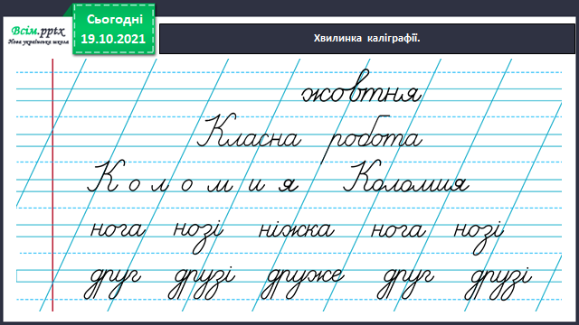

**2)Слайд 4. Гра «Допоможи друзям».**

**Зміни слова так, щоб вони називали один предмет. Запиши утворені пари** слів. **Познач у них корінь. Підкресли букви, які позначають звуки, що чергуються в корені.**

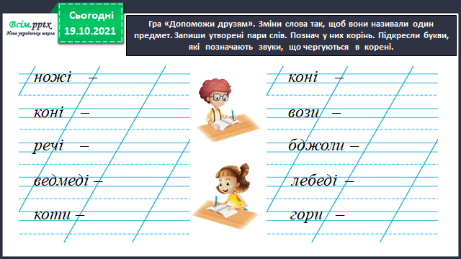

***Зразок:*** *ножі – ніж коні – кінь*

**3. *Слайд 5.* Повідомлення теми уроку.**

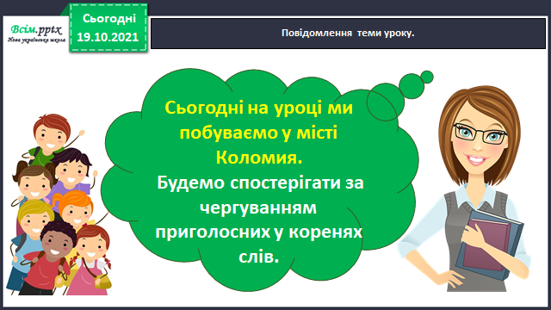

Щоб далі працювати ефективно виконайте **гімнастику для очей. *Слайд 6.***

**4. Вивчення нового матеріалу.**

**1) *Слайд 7-8.* Вправа 1 ст. 39.**

Допоможи Ґаджикові визначити корінь у поданих словах.

Спиши їх і познач корінь. Проведи дослідження ст. 40.

**2) *Слайд 9.* Вправа 2 ст. 40.**

Добери до поданих слів спільнокореневі, щоб відбулося чергування приголосних у корені. Запиши утворені пари слів. Познач у них корінь. Підкресли букви, які позначають звуки, що чергуються.

5. **Домашнє завдання.**

**Вправа 7 ст. 41**

Спиши прислів’я, розкривши дужки. Познач корінь у змінених словах. Підкресли букви, які позначають звуки, що чергуються в корені.

**Не забувайте, будь ласка, надсилати виконані завдання для перевірки вчителеві на Хьюмен. Робіть це систематично.**